中國文化大學111年度微學分課程 成果紀錄表
申請系/組 | 史學系
課程名稱 | 陽明山學人文組微學分課程：桌上遊戲設計概論
課程內容  （活動內容簡述/執行成效） | 主辦單位：史學系  課程日期：111年3月9日(三) 下午3:10~5:00  課程地點：圖書館2樓6號討論室  授課教師：陳立文 館長  鐘點規劃：0.1學分/2小時  參與人數： 16 人（教師 2 人、學生 14 人、行政人員 0 人、校外 0 人）  課程內容：  本次課程為「玩轉陽明山學」系列微學分課程的第三堂課，由陳立文館長擔任主持人，並邀請本校史學系博士班同學葛昌倫擔任課程主講人；承接上週課程，本次課程一樣由葛學長介紹桌遊的基本資料及相關遊戲規則，另外也準備幾套不同類型的桌遊，讓與會同學比較不同桌遊的遊戲玩法，及其作者想傳達給玩家的理念；葛學長也在本次課程中展示以中原大戰及一次大戰為背景所設計的桌遊，趟同學體會歷史是如何與桌遊結合。  執行成效：  - 讓同學了解不同種類桌遊的設計理念。  - 葛學長透過問題討論的方式，讓同學踴躍發表自己對桌遊的想法；另外也透過實際操作，讓同學體會桌遊與歷史可以相互結合，讓桌遊不僅是遊戲，而是能達到寓教於樂的理念。  - 滿意度回饋表分析如下，由結果可看出與會同學對於本次課程內容相當滿意，並讓同學願意再次參加相關課程。
活動照片 | 活動照片 | 活動照片內容說明(每張20字內)
 | 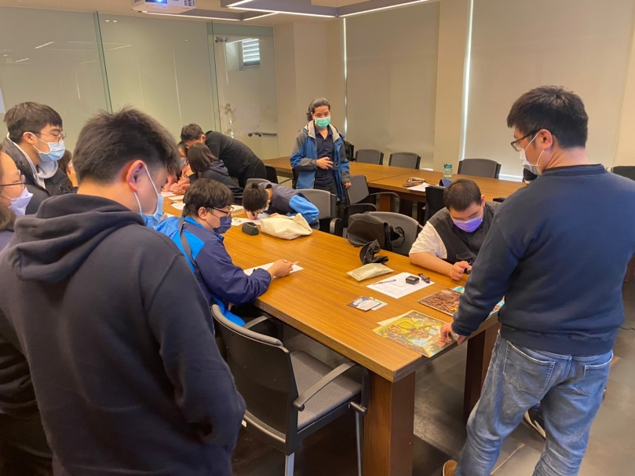 | 葛學長展示不同種類的桌遊
 | 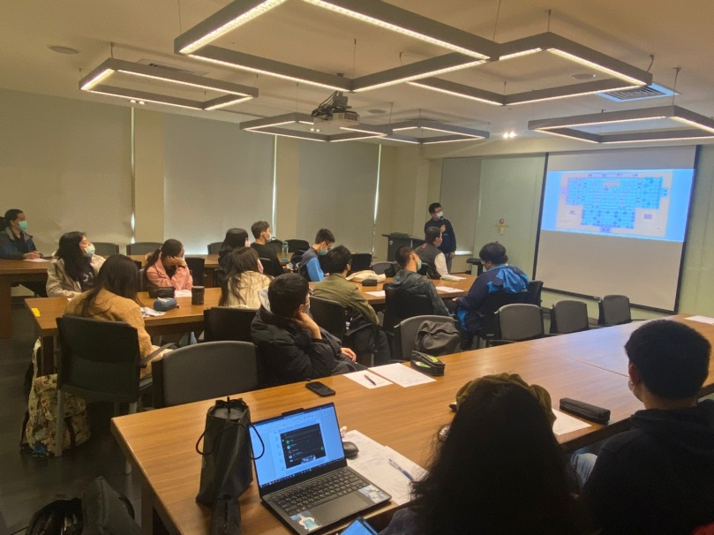 | 今日課程導論
 | 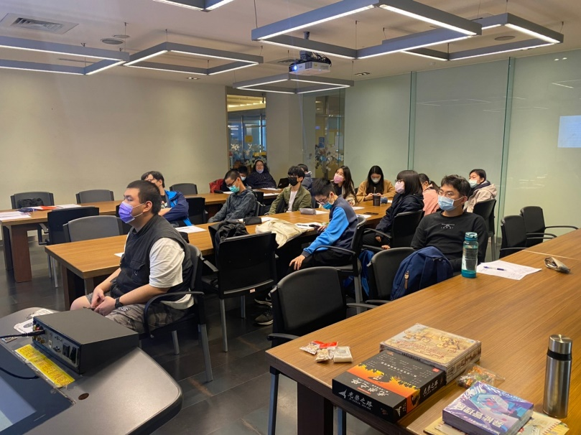 | 與會同學專心聽講
 | 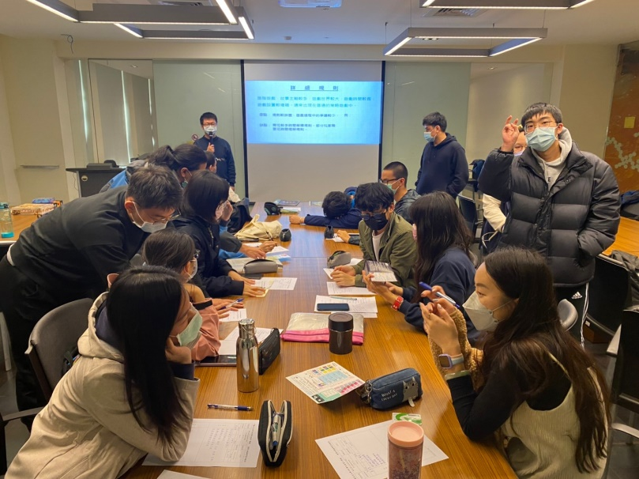 | 課堂討論
 | 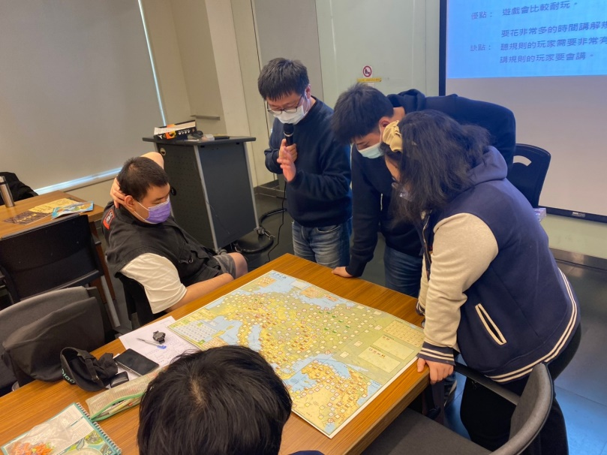 | 展示以「一次大戰」為背景的桌遊

